Технологическая карта логопедического занятия «Звук [О], буква «О» (подготовительная группа).
Ф.И.О.  учителя-логопеда,  место работы | Рыжкова Инесса Александровна, учитель-логопед МБДОУ города Мценска «Детский сад №12».
Возрастная группа | Подготовительная к школе группа.
Логопедическое заключение | ОНР III
Образовательная область | Речевое развитие
Тип занятия | Подгрупповое. Знакомство с новой буквой.
Тема занятия | Звук и буква «О»
Цель | Уточнить произношение звука [О], характеристику, артикуляцию. Познакомить с буквой «О».
Задачи | - Развитие слухового и зрительного внимания, фонематического восприятия, памяти, мышления.  - Развитие фонематических процессов, основ звукобуквенного анализа.  - Развитие словарного запаса.  - Совершенствование общей и мелкой моторики, формирование мотиваций обучения.
Планируемые образовательные результаты | Предметные:  - правильно артикулировать звук [о] в словах;  - вычленять звук из речевого потока и определять место звука в слове;  - согласовывать существительные с числительными в роде, числе и падеже;  Метапредметные:  Познавательные:  - закреплять умениеделить слова на слоги;  - находить ответы на вопросы.  Регулятивные:  – определять и формулировать цель деятельности на уроке с помощью педагога;  – учиться работать по предложенному учителем-логопедом плану;  - развивать умение высказывать своё предположение на основе работы с речевым материалом  Коммуникативные:  - развивать умение слушать и понимать;  Личностные:  - развитие самоконтроля за собственной речью;  - формирование положительного интереса и мотивационной основы к изучаемой теме через выполнение разнообразных видов работ;
Используемые технологии | ИКТ, Здоровьесберегающие технологии.
Развивающая предметно- пространственная среда | Переносной экран, ноутбук , лазерная указка.  - Картинка-символ звука [О].  - Картинки, в названиях которых присутствует звук [О].  - Индивидуальные зеркала.  - Изображение буквы О. Анализ звукосочетаний типа – ауо, оуа.  - Вазы плоскостные – 3шт. Осенние листья с картинками на них.  - Рабочие тетради- «Судовой журнал», красные и простые карандаши, сигналы красного цвета, .
Организационная структура и содержание логопедического занятия
Этап/время | Деятельность учителя-логопеда/деятельность обучающегося
I этап  Мотивация  (2 мин.) | Цель: создать условия для возникновения у ребёнка внутренней потребности включения в образовательный процесс.
 | Деятельность учителя- логопеда | Деятельность обучающихся
 | Я знаю, что каждый человек мечтает стать смелым и отважным. Поэтому приглашаю вас в школу капитанов. А чтобы проверить, готовы ли вы к обучению прошу, вас, ответить на мои вопросы:  Из чего состоит наша речь?  -Слова делятся на….?  - Из чего состоят слоги?  - Чем отличаются звуки от букв?  Сейчас пройдёт в класс и сядет тот, кто назовет слово, начинающееся со звука «У», | Ответы детей:  (Наша речь состоит из слов)  ( Слова делятся на слоги)  (Слоги состоят из звуков)  (Звуки мы слышим, а буквы видим)  Улитка, ухо, удав, удод, усы, ум, улыбка, урок
II этап Актуализация знаний (2 мин.) | Цели: - активизация словаря детей , объявление темы занятия;
 | Посмотрите, прямо по курсу появляются разные предметы. Назовите их.  Какой общий звук в словах море, бинокль, глобус, лодка, волны, остров?  - Правильно, сегодня мы будем знакомиться со звуком и буквой «О» | Я вижу море, я вижу бинокль,… глобус, …лодка,… волны, …остров.  В этих словах общий звук «О»
III этап.  Практическая деятельность  (20-22 мин.) | Цели: - формировать умение удерживать поставленную задачу на протяжении всего времени выполнения задания;  Выделение звука из ряда звуков, слогов, слов  - Развитие фонематических процессов, основ звукобуквенного анализа.  - Развитие словарного запаса.  - Совершенствование общей и мелкой моторики, формирование мотиваций обучения.
 | 3.1. Характеристика звука «О»
 | Давайте вместе, посмотрим в настольные зеркала и произнесем звук «О», что изменилось в положении губ,рта?  А теперь споем «О».  Какой это звук согласный или гласный?  Каким цветом мы обозначаем гласные звуки? |  | Рот открылся, губы округлились  «О»- гласный звук, поётся голосом  Гласные звуки обозначаются красным цветом
 | 3.2. Упражнение « Сигнальщики» - выделение гласного звука:
 | Каждый капитан должен быть внимательным и уметь подавать сигналы встречным кораблям. Поднимите красный сигнал, когда услышите звук «О»  а) из ряда звуков: О,А,У,И,О,И,А,О,А,У,О,И,Э,А,О…  б) из ряда слогов: АТ, ОТ, ОП, ИП, ОК, УТ, ТО, ПА, КИ, КО, КУ, ПО, ЫТ, ИС, АС, УМ, ОС…  в) из ряда слов: забор, капуста, овощ, хвост, старик, кошка, петух, стакан, жаба, мотор, жук, дом, такси, торт, картон; |  | Дети выполняют задание по полученной инструкции
 | 3.3. Знакомство с буквой «О»
 | В этой букве нет угла  Оттого она кругла  До того она кругла  Покатиться бы могла.  (Рассматривание буквы «О»)  - На что похожа буква «О» |  | Ответы детей
 | 3.4. Развитие межполушарных связей и мелкой моторики с одновременным произнесением гласных звуков «А», «О», «У» в игре «Повтори не ошибись»
 | Каждый капитан должен уметь зашифровывать сообщения. Давайте и мы потренируемся передавать зашифрованные сигналы.  А – указательный и средний пальцы правой руки соединяются указательным пальцем левой, образуя букву;  У – поднимаются указательный и средний пальцы обеих рук ;  О – делается колечко указательным и большим пальцем на двух руках одновременно. |  |  | Последовательность звуков: «О», «У», «А», «О», «У», «О», «А», «У», «О», «А», «О»  Дети выполняют предложенные задания постепенно увеличивая темп произнесения звуков.
 | 3.5. формирование графического образа буквы О
 | Упражнения:  1.«Нарисуй букву «О»в воздухе левой рукой, правой рукой, двумя руками вместе».  2.Выложить из шнурка(веревочки) букву «О» |  |  | Дети выполняют предложенные задания
 | 3.6. Развитие зрительного восприятия и графических умений и навыков
 | Капитан корабля должен быть внимательным.  Перед каждым из вас лежит лист с заданием. Посмотрите на него внимательно. Найдите и раскрасьте все буквы О.  Капитан должен уметь записывать в судовой журнал все полученные данные. Напечатайте букву «О». |  |  |  |  |  |  |  | 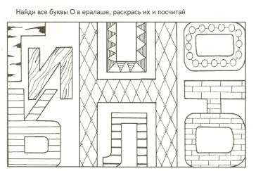  Судовой журнал
 | 3.7. . Физкультминутка.
 | Все капитаны должны быть сильными и спортивными и я приглашаю вас на урок физкультуры.  Буквой «О» - как и штурвалом  Крутим - влево, крутим – вправо  О – как обруч покрутили  Наклонились, положили.  Ногой правой обвели,  Ногой левой обвели,  И по кругу друг за другом  Как по букве «О» пошли. |  |  |  |  |  |  | Дети выполняют движения согласно словам стихотворения:  Упражнения с обручем
 | 3.8. Упражнение«Сигнал маяка» развитие навыка чтения
 | Капитан должен уметь расшифровывать световые сигналы, поданные с других кораблей и сигналы береговых маяков.  Следим за маячком (за огоньком лазерной указки). Чтение гласных букв АО, УО, ОУ, ОА, АОУ, УОА. |  |  |  |  |  | Чтение по цепочке  А У  О  У а
 | 3.9. формирование процессов анализа и синтеза в упражнении «Домик»
 | Каждый капитан умеет определять место положения объектов.  Определите позицию звука [О] в словах. Слова: осень, кот, окно, седло, обувь, гном |  |  |  |  | 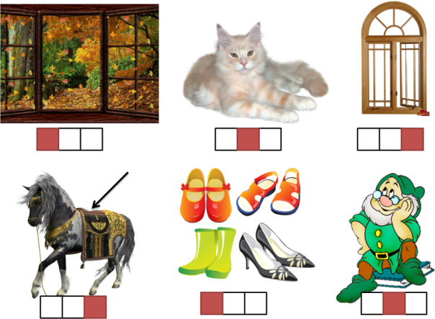
 | 4.0 «Собери букет осенних листьев» - деление на слоги
 | В школе капитанов, как и на корабле, всегда должен быть образцовый порядок.  На школьном дворе ветер разбросал листья. Соберем их и расставим по вазам так, чтобы количество слогов в картинках, нарисованных на листьях, соответствовало цифре написанной на вазе.  Слова: дом, сом, сок, дождь, слон, пальто, остров, пирог, забор, кольцо, облако, озеро, молоко, помидор, дерево. |  |  |  | Дети выполняют задание.  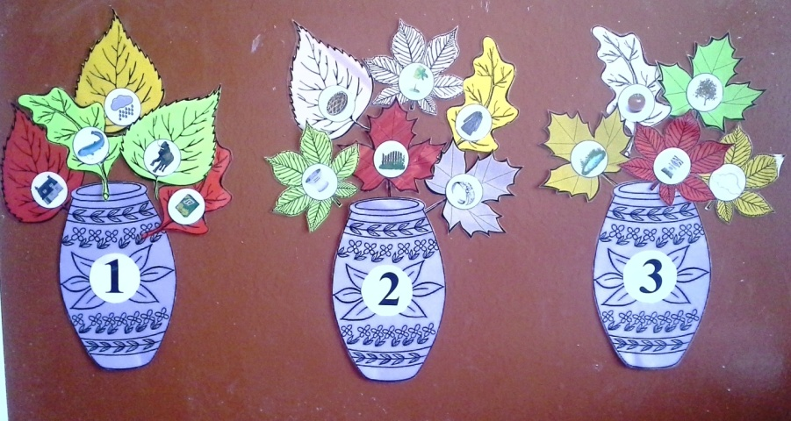
Итоговая и рефлексивная деятельность  (2–3 мин.) | Вопросы к детям:  - Что вам понравилось в школе капитанов?  - С какой буквой вы познакомились?  - Сегодня в школе вы научились вести судовой журнал. Каждый капитан хранит его и вносит туда новые записи. Предлагаю вам взять журналы с собой и продолжить заполнять их новыми буквами.

